PRESSEINFORMATION

Hamburg, 7. September 2015

Gartner positioniert WatchGuard im „Magic Quadrant for
the Unified Threat Management Market 2015“ als Visionär

WatchGuard Technologies wurde von Gartner als einziges von 13 Unternehmen im aktuellen „Magic Quadrant for the Unified Threat Management (UTM) Market“ als „Visionär“ eingestuft. CEO Prakash Panjwani freut sich sehr über die Auszeichnung: “Dieses Prädikat ist eine klare Bestätigung für den Best-of-Breed-Ansatz unserer bereits mehrfach ausgezeichneten UTM-Lösungen. Damit bieten wir sowohl kleinen und mittleren Unternehmen wie auch Großkonzernen den gleich hohen Schutz vor Bedrohungen jeglicher Art.” Gartner hebt im Report einige Merkmale hervor: Der modulare Aufbau der UTM-Lösungen von WatchGuard erlaubt es nicht nur, neue Sicherheits-Features wie den cloudbasierten Advanced Persistent Threat (APT)-Blocker oder die Data Loss Prevention (DLP) schnell bereitzustellen. Darüber hinaus lassen sich alle Vorgänge im Netzwerk in der Threat Intelligence Platform Dimension grafisch aufbereitet darstellen. IT-Verantwortliche erhalten dadurch einen schnellen Überblick über die Bedrohungslage und können direkt aus der Anwendung heraus darauf reagieren.

Der Best-of-Breed-Ansatz in den UTM-Appliances and Next Generation Firewalls von WatchGuard wird durch die Fireware-Plattform möglich, mit der alle Systeme ausgestattet sind. Darauf lassen sich die Scanmodule und Sicherheitsfunktionen marktführender Anbieter integrieren, darunter die bereits genannten APT und DLP sowie weitere für Intrusion Prevention, Reputation Enabled Defense, spamBlocker, Gateway AntiVirus, WebBlocker, Application Control and Packet Filtering. Fireware macht sich dabei die neuesten Technologien von Intel und Freescale zunutze, erfordert keine proprietäre Hardware und lässt sich dank des modularen Aufbaus einfach um neue Funktionalitäten erweitern.

Das cloudbasierte Visualisierungs- und Verwaltungswerkzeug Dimension 2.0 ist nicht nur darauf ausgelegt, Sicherheitsrisiken zu identifizieren, sondern ermöglicht es IT-Administratoren zudem, die Gefahren so schnell wie möglich zu beseitigen. Aussagekräftige Reports informieren über den aktuellen Zustand der Systeme und die Bedrohungslage. Dimension kann dabei über jeden handelsüblichen Browser aufgerufen werden und erfordert keine separate Installation.

Der vollständige, detaillierte Report „2015 Gartner Magic Quadrant for Unified Threat Management“ steht hier zum Download bereit.

WatchGuard Technologies wurde von Gartner als einziges von 13 Unternehmen im aktuellen „Magic Quadrant for the Unified Threat Management (UTM) Market“ als „Visionär“ eingestuft.
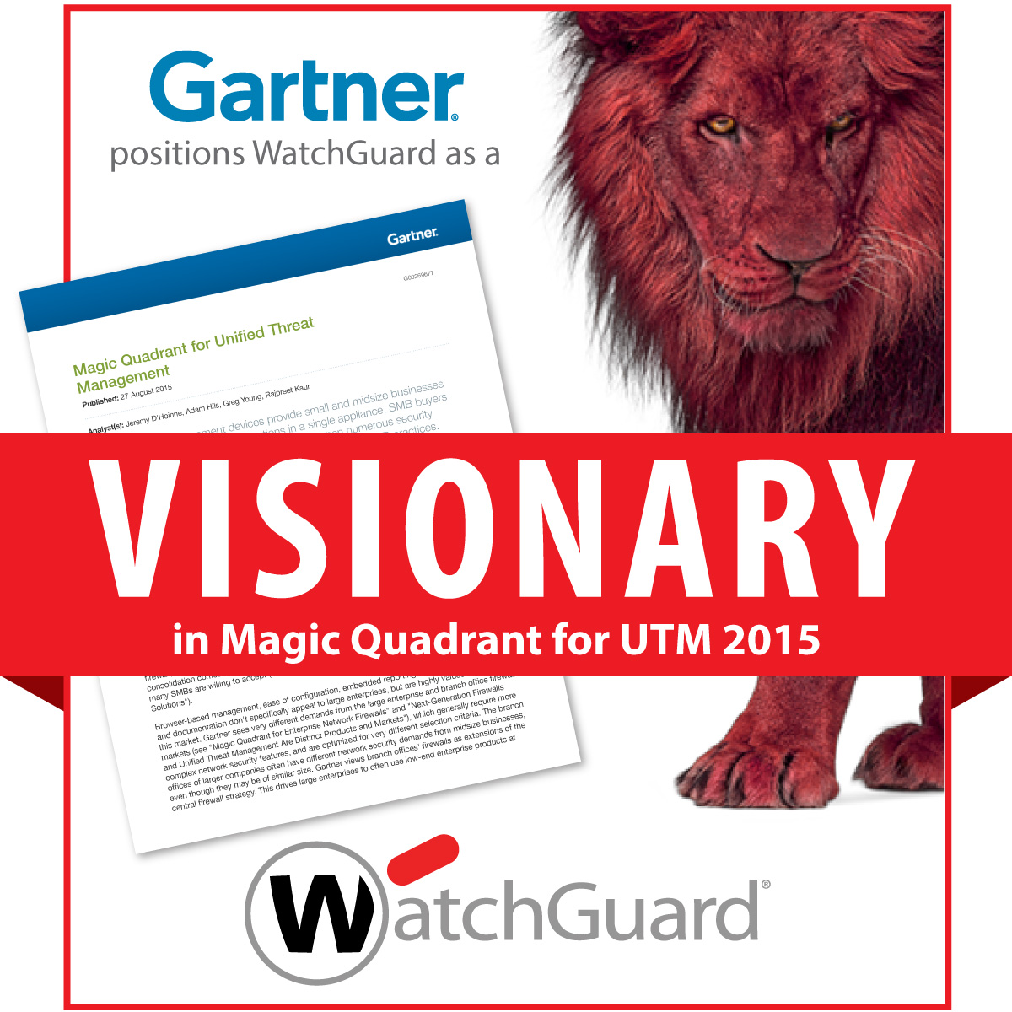
WatchGuard Technologies wurde von Gartner als einziges von 13 Unternehmen im aktuellen „Magic Quadrant for the Unified Threat Management (UTM) Market“ als „Visionär“ eingestuft.

Bildanforderung
Bildmaterial zum Download finden Sie in unserem Medienportal press-n-relations.amid-pr.com (Suchbegriff „Gartner UTM 2015“). Selbstverständlich schicke ich Ihnen die Dateien auch gerne per E-Mail zu. Kontakt: ts@press-n-relations.de

Weitere Informationen:  WatchGuard Technologies GmbH  Michael Haas – Area Sales Director Central Europe  Wendenstr. 379, 20537 Hamburg  Tel.: +49 170 7727415  michael.haas@watchguard.com  www.watchguard.de | Presse- und Öffentlichkeitsarbeit:  Press'n'Relations GmbH  Thomas Seibold  Magirusstr. 33, 89077 Ulm  Tel.: +49 731 962 87 19  Fax: +49 731 962 87 97  ts@press-n-relations.de  www.press-n-relations.de

Über WatchGuard Technologies
WatchGuard Technologies bietet integrierte und multifunktionale Threat-Management-Lösungen, die Standard-Hardware auf Basis von Intel- und Freescale-Prozessoren mit erstklassigen Sicherheitsfunktionen sowie intuitiven Management-Werkzeugen gezielt miteinander vereinen. Die modulare Architektur mit dem eigenen Betriebssystem Fireware ermöglicht in Verbindung mit Vollversionen marktführender Scanmodule von Drittanbietern Sicherheit der Spitzenklasse – in jeder Preiskategorie, bei maximaler Flexibilität und geringen Kosten.

Neben der Zentrale in Seattle im US-Bundesstaat Washington verfügt WatchGuard über Niederlassungen in ganz Nordamerika, Lateinamerika und Europa sowie im asiatisch-pazifischen Raum. Die gesamte Produktlinie der Network Security Appliances von WatchGuard stützt sich auf ein Netz von mehr als 10.000 speziellen Vertriebspartnern – davon über 2.300 mit einer erweiterten Zertifizierung – in 120 Ländern. Insgesamt wurden bislang nahezu eine Million integrierter multifunktionaler Threat Management Appliances an Firmen aller Größen bereitgestellt – von KMU bis zu Konzernen mit weit verteilten Standorten. Weitere Informationen unter www.watchguard.com.

